**81、JDBC中如何进行事务处理？**  
答：Connection提供了事务处理的方法，通过调用setAutoCommit(false)可以设置手动提交事务；当事务完成后用commit()显式提交事务；如果在事务处理过程中发生异常则通过rollback()进行事务回滚。除此之外，从JDBC 3.0中还引入了Savepoint（保存点）的概念，允许通过代码设置保存点并让事务回滚到指定的保存点。  
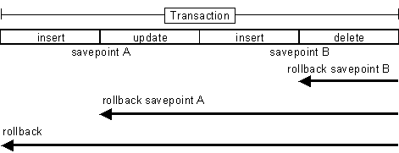

**82、JDBC能否处理Blob和Clob？**  
答： Blob是指二进制大对象（Binary Large Object），而Clob是指大字符对象（Character Large Objec），因此其中Blob是为存储大的二进制数据而设计的，而Clob是为存储大的文本数据而设计的。JDBC的PreparedStatement和ResultSet都提供了相应的方法来支持Blob和Clob操作。下面的代码展示了如何使用JDBC操作LOB：  
下面以MySQL数据库为例，创建一个张有三个字段的用户表，包括编号（id）、姓名（name）和照片（photo），建表语句如下：

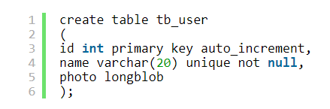

下面的Java代码向数据库中插入一条记录：

